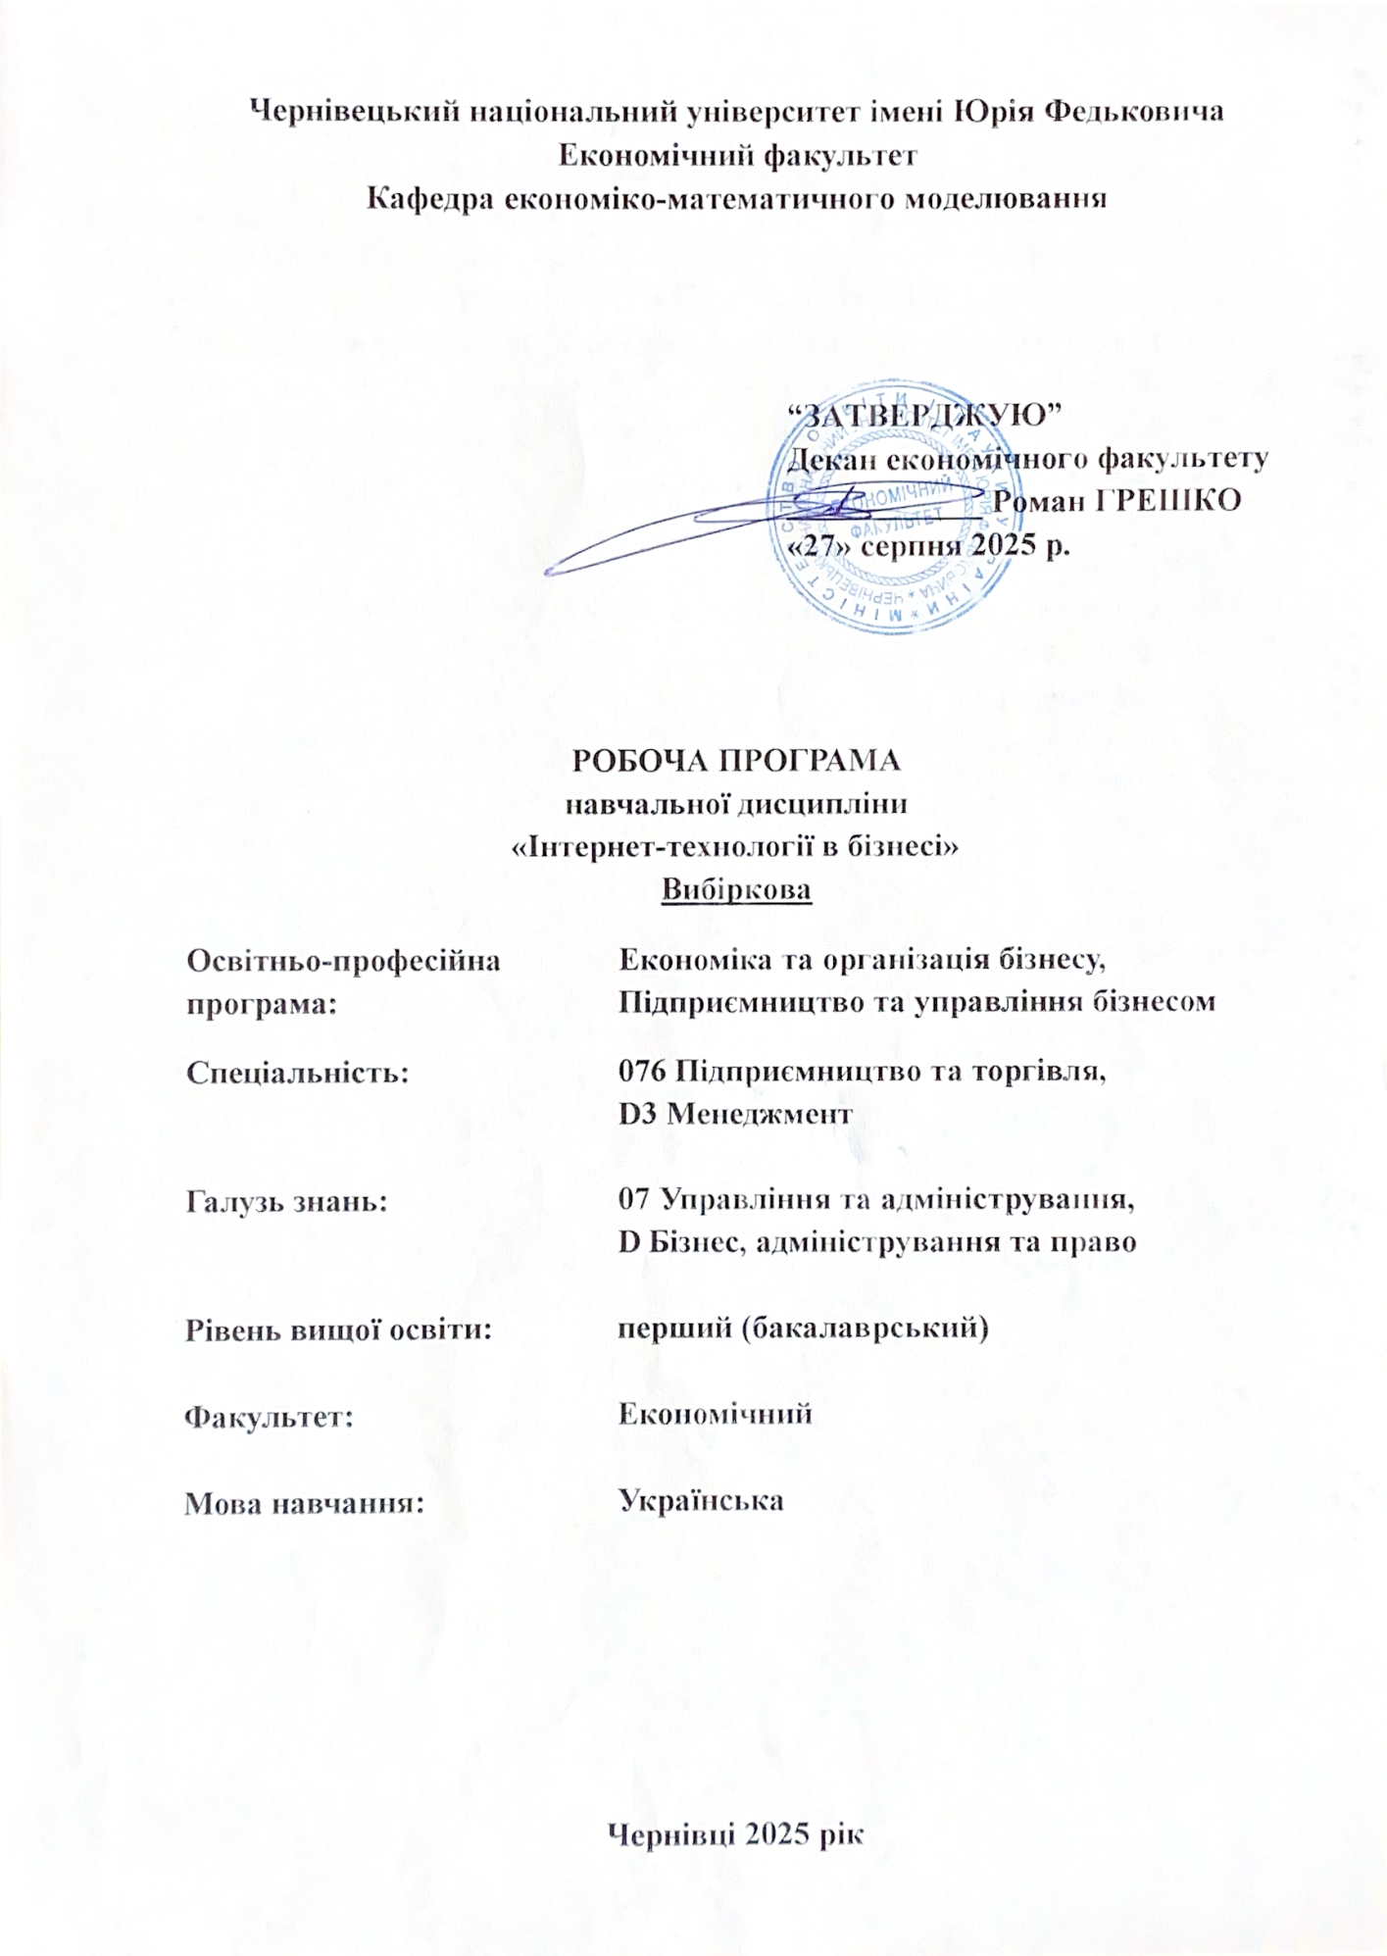
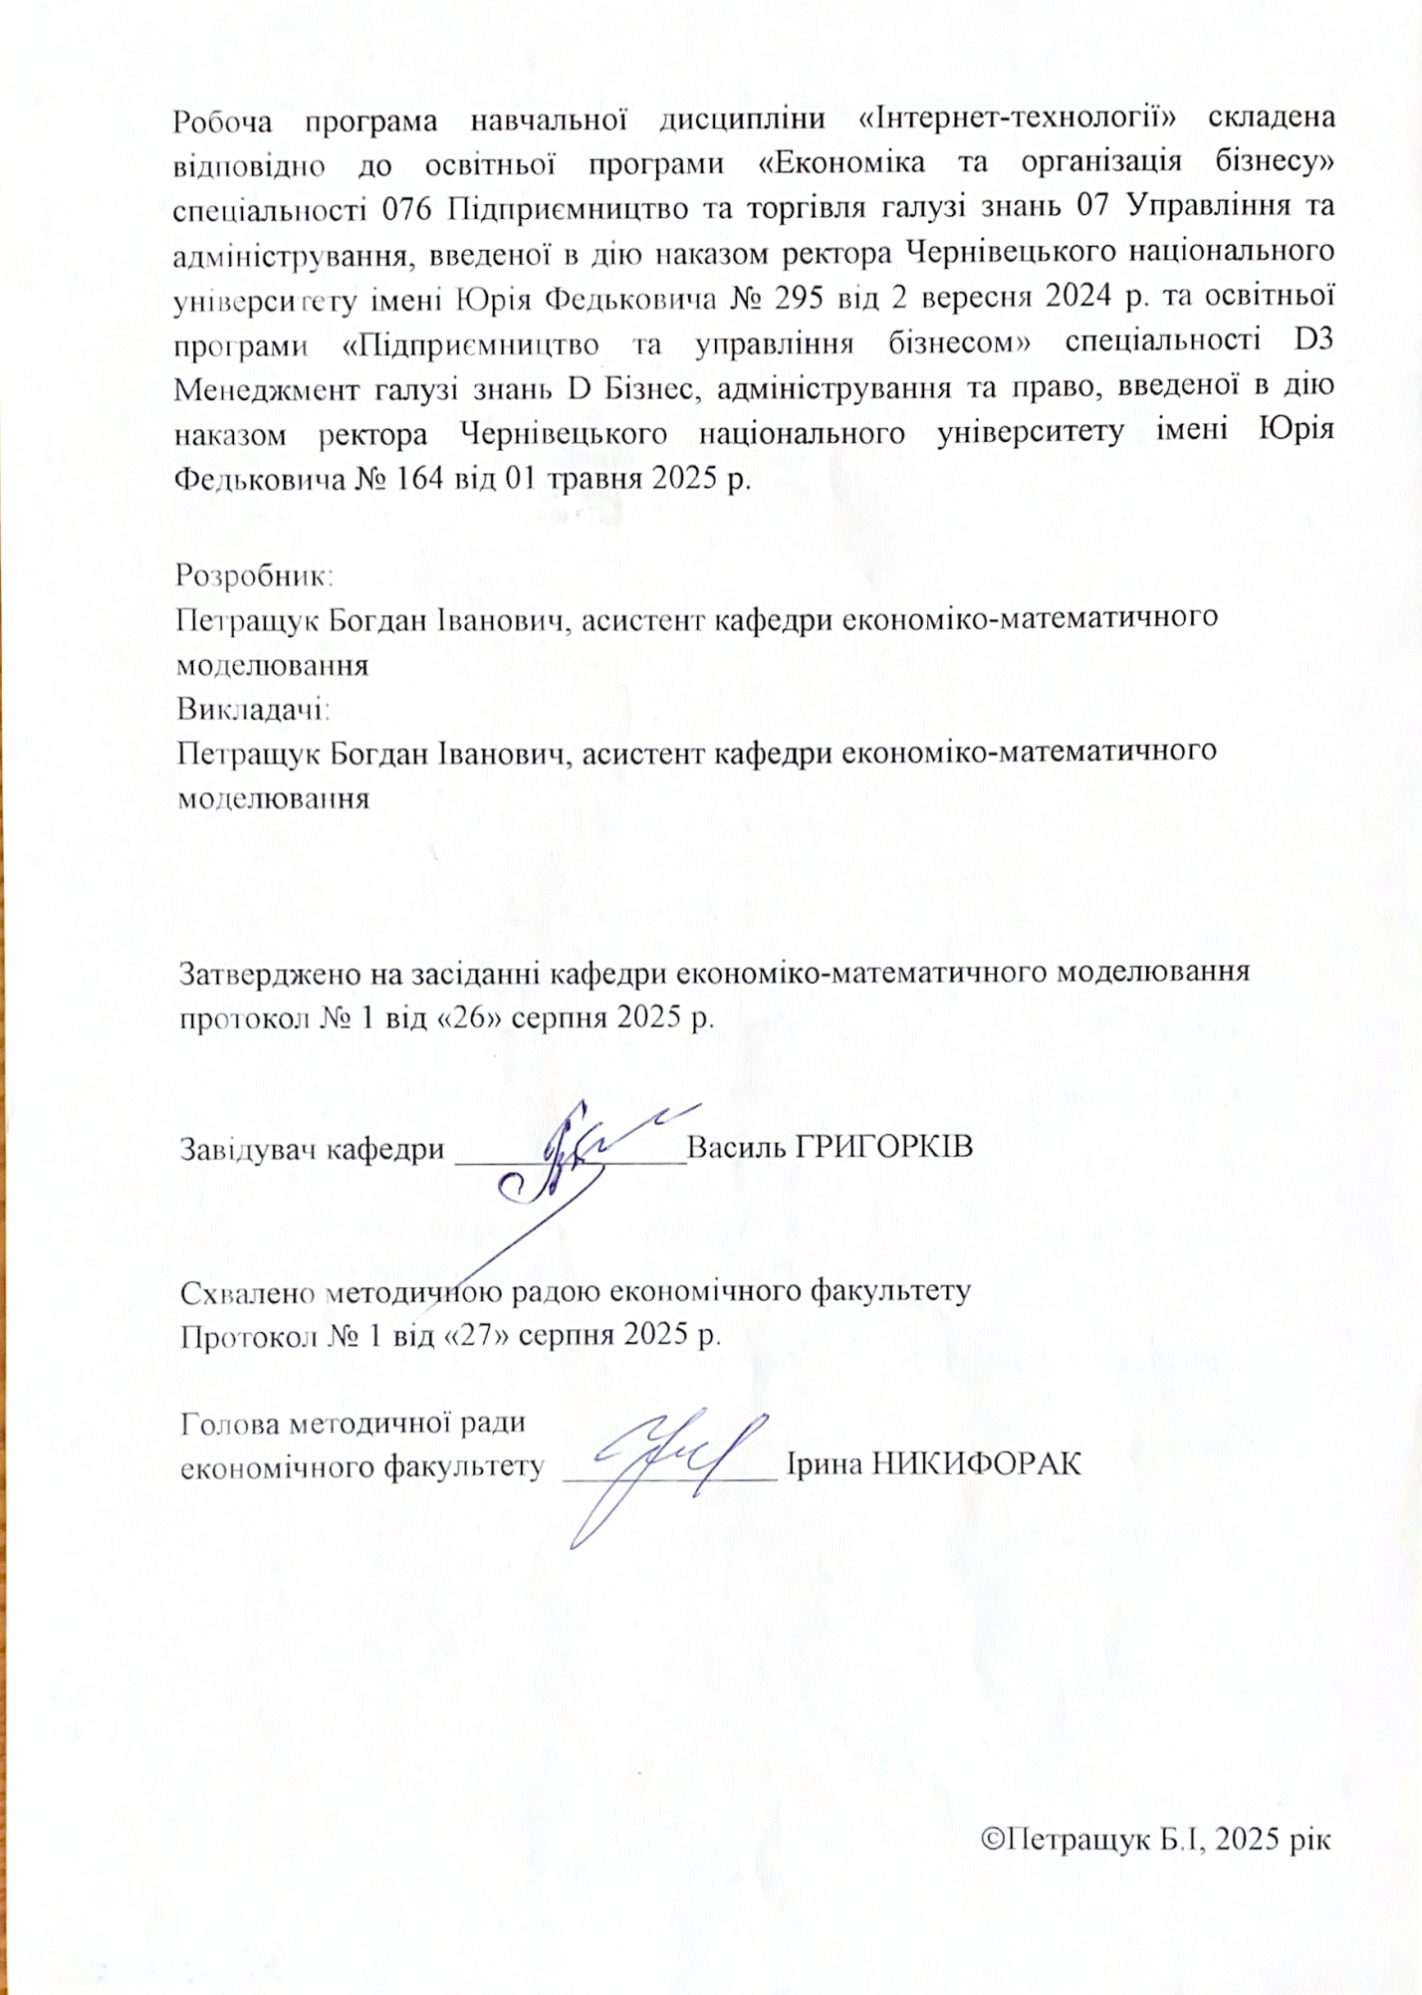
Мета навчальної дисципліни: формування у здобувачів вищої освіти теоретичних знань і практичних навичок з використання сучасних цифрових технологій та інформаційних систем у сфері бізнесу й управління. Дисципліна спрямована на опанування інструментарію електронної комерції, корпоративних інформаційних систем, веб-технологій, CRM, CMS, HRM-систем та засобів бізнес-аналітики для оптимізації бізнес-процесів, підвищення ефективності управління персоналом і прийняття обґрунтованих управлінських рішень.
Основними завданнями курсу є: засвоєння принципів функціонування електронного бізнесу та інфраструктури електронної комерції, вивчення архітектури та інструментів сучасних веб-технологій, набуття практичних навичок роботи з системами управління контентом (CMS) та клієнтськими відносинами (CRM), формування уміння використовувати електронні платіжні системи й цифрові сервіси для організації бізнес-процесів, оволодіння навичками застосування засобів бізнес-аналітики, HRM-систем та ІТ-платформ для управління персоналом, розвиток здатності інтегрувати сучасні інформаційні технології у процеси прийняття стратегічних і тактичних управлінських рішень.
Дисципліна «Інформаційні технології в бізнесі» є вибірковою компонентою підготовки студентів освітньо-професійних програм спеціальностей економічного та управлінського спрямування.
Пререквізити: для успішного опанування курсу «Інформаційні технології в бізнесі» здобувачам бажано мати знання з таких навчальних дисциплін: економічна теорія, менеджмент, маркетинг, інформатика та інформаційні технології, статистика та аналіз даних.
Результати навчання: відповідно до освітньо-професійних програм підготовки бакалаврів галузі знань 05 Соціальні та поведінкові науки вивчення дисципліни «Інформаційні технології в бізнесі» сприяє формуванню таких компетентностей і програмних результатів навчання:
Загальні та фахові компетентності:
ЗК1. Здатність до абстрактного мислення, аналізу та синтезу.
ЗК 2. Здатність застосовувати отримані знання в практичних ситуаціях.
ЗК5. Навички використання інформаційних і комунікаційних технологій.
ЗК6. Здатність до пошуку, оброблення та аналізу інформації з різних джерел.
ЗК7. Здатність працювати в команді.
СК 4. Здатність застосовувати інноваційні підходи в діяльності підприємницьких, торговельних та біржових структур.
СК 5. Здатність визначати та оцінювати характеристики товарів і послуг в підприємницькій, торговельній, біржовій діяльності.
СК11. Здатність розуміти і враховувати соціальні, екологічні, етичні, економічні аспекти, що впливають на формування підприємницьких рішень.
СК12. Здатність застосовувати та інтегрувати знання і розуміння дисциплін інших галузей економіки.
СК13. Здатність використовувати базові знання основних нормативно-правових актів та довідкових матеріалів, чинних стандартів, інструкцій, офіційних класифікаторів товарів та
інших нормативно-розпорядчих.

Опис навчальної дисципліни
Загальна інформація

Форма навчання | Рік підготовки | Семестр | Кількість |  | Кількість годин |  |  |  |  |  | Вид підсумкового контролю
Форма навчання | Рік підготовки | Семестр | кредитів | годин | лекції | практичні | семінарські | лабораторні | самостійна робота | індивідуальні завдання | Вид підсумкового контролю
Денна | 2 | 3 | 3 | 90 | 14 | – | – | 30 | 46 | – | залік
Заочна | – | – | – | 90 | 6 | – | – | 2 | 82 | – | залік

Структура змісту навчальної дисципліни
Назви змістових модулів і тем навчальних занять | Кількість годин
Назви змістових модулів і тем навчальних занять | денна форма |  |  |  |  |  | заочна форма
Назви змістових модулів і тем навчальних занять | усього | у тому числі |  |  |  |  | усього | у тому числі
Назви змістових модулів і тем навчальних занять | усього | л | п/c | лаб | інд | с.р. | усього | л | п/c | лаб | інд | с.р.
1 | 2 | 3 | 4 | 5 | 6 | 7 | 8 | 9 | 10 | 11 | 12 | 13
Теми навчальних занять | 1. ВСТУП ДО ЕЛЕКТРОННОГО БІЗНЕСУ
Тема 1. Основи електронного бізнесу та онлайн-торгівлі | 5 | 1 | - | 2 | - | 2 | 10 | 1 | - | 1 | - | 8
Тема 2. Цифрова інфраструктура для бізнесу | 6 | 1 | - | 2 | - | 3 | 10 | 1 | - | - | - | 9
Тема 3. Користувацький інтерфейс та досвід клієнта | 6 | 1 | - | 2 | - | 3 | 10 | 1 | - | - | - | 9
Тема 4. Внутрішня логіка та обробка даних | 8 | 1 | - | 2 | - | 5 | 10 | 1 | - | - | - | 9
Тема 5. Системи онлайн-розрахунків та безпечні платежі | 10 | 2 | - | 2 | - | 6 | 10 | 1 | - | 1 | - | 9
Тема 6. Інструменти планування та контролю роботи | 15 | 2 | - | 2 | - | 11 | 10 | 1 | - | - | - | 9
Тема 7. Системи управління контентом | 20 | 2 | - | 8 | - | 10 | 10 | - | - | - | - | 10
Тема 8. Системи для роботи з клієнтами та продажами | 20 | 4 | - | 10 | - | 6 | 10 | - | - | - | - | 10
Усього годин | 90 | 14 | - | 30 | - | 46 | 90 | 6 | - | 2 | - | 82

Тематика лекційних занять з переліком питань

№ | Назва теми з основними питаннями
1 | Тема 1. Основи електронного бізнесу та онлайн-торгівлі  1. Що таке електронна комерція  2. Основні моделі електронної комерції  3. Тренди у сучасній електронній комерції  4. Важливість електронної комерції
2 | Тема 2. Цифрова інфраструктура для бізнесу  1. Вебсайт як додаток та вітрина електронної комерції  2. Ключові компоненти інфраструктури електронної комерції  3. Оптимізація продуктивності та захист електронних ресурсів  4. Порівняльний аналіз моделей інфраструктури
3 | Тема 3. Користувацький інтерфейс та досвід клієнта  1. Що бачить клієнт у вашому онлайн-сервісі  2. Ключові інструменти для створення зручного інтерфейсу  3. Формати веб-рішень для бізнесу  4. Основні типи онлайн-додатків для підприємців
4 | Тема 4. Внутрішня логіка та обробка даних  1. Мови програмування бізнес логік та технології  2. API – цифровий посередник  3. Бази даних – серце онлайн бізнесу  4. Практична цінність  5. Прикладу шляху створення онлайн бізнесу
5 | Тема 5. Системи онлайн розрахунків та безпечні платежі  1. Визначення платіжних систем  2. Типи оплати  3. Безпека онлайн платежів  4. Бізнес процеси оплати онлайн
6 | Тема 6. Інструменти планування та контролю роботи  1. Поняття інструментів планування та контролю роботи  2. Популярні інструменти планування  3. Функції контролю роботи  4. Інтеграції інструментів планування із CRM-системами  5. Практичне використання
7 | Тема 7. Системи керування контентом  1. Визначення що таке система керування контентом  2. Типи систем керування контентом  3. Основні можливості систем керуванням контентом  4. Порівняння популярних систем керування контентом  5. Практичне застосування систем керуванням контентом
8 | Тема 8. Система для роботи з клієнтами та продажами  1. Що таке CRM-система і її ефективність у бізнесі  2. Основні функції CRM-систем  3. Типи CRM-систем  4. Популярні CRM-системи  5. Застосування CRM-системи у бізнесі

Тематика лабораторних занять з переліком питань

№ | Назва теми (завдання)
1 | Тема 1. Основи електронного бізнесу та онлайн-торгівлі  Лабораторна робота № 1  Типи моделей електронної комерції  Завдання: Вибрати сайт із певним типом бізнес моделі, порівняти її з українським аналогом за критеріям :  - Е-Адреса.  - Назва сайту.  - Тип Системи.  - Бізнес модель сайту.  - Функціональні можливості сайту за бізнес моделлю.  - Види платіжних систем.
2 | Тема 2. Цифрова інфраструктура для бізнесу  Лабораторна робота № 2  Інфраструктура веб-технологій  Завдання: На основі варіантів в лабораторній роботі, вибрати та опрацювати питання. Порівняти хмарні сервіси, оптимізацію веб-структури, сховища та архітектура веб-середовища.
3 | Лабораторна робота № 3  Веб-додатки  Завдання: Порівняти три види веб-додатків за критеріями:  - Організація додатку.  - Швидкодія сторінок.  - Навігація сайту.  - Якість індексації в Google.  - Можливість роботи додатку офлайн.  - Комфортність використання додатку.  - Доступність.  - Складність реалізації.  - Масштабованість додатку.  - Вартість розробки додатку.  - Захищеність даних.  - Реальні приклади додатків.
4 | Лабораторна робота № 4  Обробка даних в застосунках для HRM систем  Завдання:  - Описати які дані зберігаються в базі даних.  - Описати взаємодію HR-спеціаліста із системою.  - Генерація звітів та їх види.
5 | Лабораторна робота № 5  Системи онлайн розрахунків та безпечні платежі  Завдання: Навести приклади платіжних систем згідно питань.  - Що таке електронна платіжна система.  - Основні види EPS.  - Приклади популярних систем.  - Як працює платіжна транзакція.  - Які протоколи використовуються.  - Як перевіряється автентичність.  - Як захищаються дані користувача.  - Які ризики існують.  - Як банки борються з шахрайством.  - Переваги електронних платежів.  - Недоліки електронних платежів.  - Час обробки транзакції.  - Комісії та витрати.  - Географічне покриття.  - Підтримка валют.  - Інтеграція з онлайн-магазинами.  - Вимоги до користувача.
6 | Лабораторна робота № 6  Asana – відслідковування робочого часу  Завдання:  - Ознайомлення з Asana.  - Реєстрація у сервісі Asana.  - Ознайомлення з інтерфейсом: панель проектів, список завдань, календар.  - Створення нового проекту.  - Додавання учасників до проекту.  - Планування та управління завданнями.  - Створення завдань і підзавдань.  - Використання тегів і секцій для структурування завдань.  - Перегляд завдань у різних режимах: список, дошка, календар.  - Відслідковування часу та звітність.  - Використання функції «Estimated time» (очікуваний час) та «Actual time» (фактичний час).  - Ознайомлення з інтеграціями для трекінгу часу.  Перегляд аналітики по завданнях.
7 | Лабораторна робота № 7  Системи керування контентом (CMS)  Завдання:  - Вступ до CMS і Shopify.  - Реєстрація та ознайомлення з адміністративною панеллю.  - Перегляд основних розділів: огляд магазину, товари, категорії, налаштування дизайну.  - Створення першого товару та категорії.  - Управління контентом.  - Додавання кількох товарів з описами та зображеннями.  - Створення та наповнення категорій.  - Робота зі статичними сторінками.  - Налаштування елементів дизайну.  - Розширення функціоналу та підсумки  - Підключення безкоштовного додатку з Shopify App Store.  - Ознайомлення з базовими налаштуваннями доставки та оплати.  Тестування процесу замовлення.
8 | Лабораторна робота № 8  Система для роботи з клієнтами та продажами  Завдання:  - Вступ до CRM і HubSpot.  - Реєстрація на платформі HubSpot.  - Ознайомлення з інтерфейсом: Dashboard, Контакти, Компанії, Угоди. Створення першого контакту та компанії.  - Створення тестової угоди з базовими параметрами.  - Управління клієнтською базою.  - Додавання кількох контактів.  - Об’єднання контактів із компаніями.  - Налаштування етапів угоди.  - Перегляд історії взаємодій.  - Інструменти продажів і підсумки.  - Використання базових інструментів автоматизації.  - Перевірка можливості надсилання листів через CRM.  - Створення звіту про продажі.

Завдання для самостійної роботи студентів

№ | Назва теми | Завдання для самостійної роботи | К-сть год.
1 | Тема 1 | Основи електронного бізнесу та онлайн-торгівлі  Опрацювати теоретичні та прикладні аспекти теми:  1. Що таке електронна комерція  2. Основні моделі електронної комерції  3. Тренди у сучасній електронній комерції  4. Важливість електронної комерції  Ознайомитись з робочою програмою та силабусом курсу  Ознайомитись із структурою курсу у Moodle  Проаналізувати інформаційні ресурси до дисципліни в Moodle  Нагадати матеріал зі інформаційних технологій в бізнесі (див. Moodle)  Робота над практичними завдання до теми та виконання завдань лабораторної роботи 1 «Цифрова інфраструктура для бізнесу» | 2
2 | Тема 2 | Цифрова інфраструктура для бізнесу  Опрацювати теоретичні та прикладні аспекти теми:  1. Вебсайт як додаток та вітрина електронної комерції  2. Ключові компоненти інфраструктури електронної комерції  3. Оптимізація продуктивності та захист електронних ресурсів  4. Порівняльний аналіз моделей інфраструктури  Робота над практичними завдання до теми та виконання завдань лабораторної роботи 2 «Інфраструктура веб-технологій» | 3
3 | Тема 3 | Користувацький інтерфейс та досвід клієнта  Опрацювати теоретичні та прикладні аспекти теми:  1. Що бачить клієнт у вашому онлайн-сервісі  2. Ключові інструменти для створення зручного інтерфейсу  3. Формати веб-рішень для бізнесу  4. Основні типи онлайн-додатків для підприємців  Робота над практичними завдання до теми та виконання завдань лабораторної роботи 3 «Веб-додатки» | 3
4 | Тема 4 | Тема 4. Внутрішня логіка та обробка даних  Опрацювати теоретичні та прикладні аспекти теми:  1. Мови програмування бізнес логік та технології  2. API – цифровий посередник  3. Бази даних – серце онлайн бізнесу  4. Практична цінність  5. Прикладу шляху створення онлайн бізнесу  Робота над практичними завдання до теми та виконання завдань лабораторної роботи 4 «Обробка даних в застосунках для HRM систем» | 5
5 | Тема 5 | Тема 5. Системи онлайн розрахунків та безпечні платежі  Опрацювати теоретичні та прикладні аспекти теми:  1. Визначення платіжних систем  2. Типи оплати  3. Безпека онлайн платежів  4. Бізнес процеси оплати онлайн  Робота над практичними завдання до теми та виконання завдань лабораторної роботи 5 «Системи онлайн розрахунків та безпечні платежі» | 6
6 | Тема 6 | Інструменти планування та контролю роботи  Опрацювати теоретичні та прикладні аспекти теми:  1. Поняття інструментів планування та контролю роботи  2. Популярні інструменти планування  3. Функції контролю роботи  4. Інтеграції інструментів планування із CRM-системами  5. Практичне використання  Робота над практичними завдання до теми та виконання завдань лабораторної роботи 6 «Asana – відслідковування робочого часу» | 11
7 | Тема 7 | Системи керування контентом  Опрацювати теоретичні та прикладні аспекти теми:  1. Визначення що таке система керування контентом  2. Типи систем керування контентом  3. Основні можливості систем керуванням контентом  4. Порівняння популярних систем керування контентом  5. Практичне застосування систем керуванням  Робота над практичними завдання до теми та виконання завдань лабораторної роботи 7 «Системи керування контентом (CMS)» | 10
8 | Тема 8 | Система для роботи з клієнтами та продажами  Опрацювати теоретичні та прикладні аспекти теми:  1. Що таке CRM-система і її ефективність у бізнесі  2. Основні функції CRM-систем  3. Типи CRM-систем  4. Популярні CRM-системи  5. Застосування CRM-системи у бізнесі  Робота над практичними завдання до теми та виконання завдань лабораторної роботи 8 «Система для роботи з клієнтами та продажами» | 6

Методи навчання
Методи формування професійної компетентності: лекція, пояснення, дискусія, консультація, ілюстрація, демонстрація, візуалізація, аналіз прикладів, обговорення результатів.
Методи формування практичних умінь та навичок: виконання практичних і лабораторних завдань, розв’язування задач, робота з економічними даними, побудова та оцінювання моделей регресії, прогнозування, підготовка та захист результатів виконаних завдань.

Система контролю та оцінювання
Методи поточного контролю:
- експрес-опитування, індивідуальне опитування;
- виконання та захист лабораторних робіт;
- тестування за окремими темами;
- підготовка та презентація результатів виконання практичних завдань.
Форми підсумкового контролю:
- залік.
Критерії оцінювання поточного та підсумкового контролю
Дедлайни та перескладання. Роботи, які здаються із порушенням термінів без поважних причин, оцінюються на нижчу оцінку. Перескладання модулів відбувається з дозволу деканату за наявності поважних причин (наприклад, лікарняний, участь у конференції, студентській олімпіаді).
Академічна доброчесність. Здобувачі вищої освіти самостійно виконують навчальні завдання, завдання поточного та підсумкового контролю результатів навчання. Обов’язковим є посилання на джерела інформації в разі використання ідей, розробок, тверджень.
Відвідування занять. Відвідування занять є обов’язковою умовою виконання навчального плану дисципліни. Форми навчання визначені затвердженим графіком освітнього процесу Чернівецького національного університету імені Юрія Федьковича.
Критеріями оцінювання є:
при усних відповідях: повнота розкриття питання; логіка викладання матеріалу; використання основної, додаткової літератури та інших (у тому числі іноземною мовою) джерел інформації; аналітичні міркування, уміння робити порівняння, висновки; уміння аналізувати теоретичні проблеми з урахуванням світової і вітчизняної практики;
при виконанні лабораторних (практичних) завдань: повнота розрахунків, аргументованість і логіка використання відповідного інструментарію, використання літературних джерел, прикладів та фактичного матеріалу тощо; цілісність, системність, логічність, уміння формулювати висновки.
Кількість балів, яку здобувач вищої освіти може отримати під час навчальних занять за кожну тему (опитування, тестування, виконання лабораторних робіт), виконання завдань для самостійної роботи – 60 балів. Кількість балів за змістовний модуль дорівнює сумі балів, отриманих за кожну тему. Максимальна кількість балів складає: за 1 модуль – 20; 2 модуль – 40 (разом – 60 балів).
Загальна (максимальна) кількість балів, яку студент може отримати в процесі вивчення дисципліни протягом семестру, становить 100 балів, з яких 60 балів студент набирає при поточних видах контролю і 40 балів – у процесі підсумкового виду контролю (екзамену).
Проведення підсумкового контролю здійснюється у формі екзамену і в терміни, передбачені графіком навчального процесу. Екзаменаційний білет містить два теоретичних питання з дисципліни і одне практичне завдання з пройденого матеріалу. У 40 балів, що можливо отримати на екзамені входить: 2 теоретичних питання (по 15 балів відповідно) та практичне завдання (10 балів). У випадку не повної відповіді зберігається відсоткове відношення розкриття відповіді та бального оцінювання. Аналогічно виставляються бали по другому питанню. Практичне завдання оцінюється таким чином: 10 балів – за виконане в повному обсязі завдання, всі розрахунки та висновки є правильними; 8 балів – за правильно застосований підхід до вирішення завдання, але допущено незначні помилки в обчисленнях; 5 балів – за правильно визначені основні підходи до вирішення завдання, проте завдання не завершено або відсутній кінцевий результат; 3 бали – за правильно вирішену незначну частину завдання; 0 балів – не вирішено жодної частини завдання.
У випадку отримання менше 50 балів за результатами поточного та підсумкового контролю, здобувач вищої освіти обов’язково здійснює перескладання для ліквідації академічної заборгованості. Якщо здобувач вищої освіти набрав менше 35 балів, він не допускається до складання екзамену.

Розподіл балів, які отримують студенти
Поточне оцінювання  (аудиторна та самостійна робота) |  |  |  |  |  |  |  | Кількість балів (залік) | Сумарна  кількість балів
Змістовий модуль №1 |  |  |  |  |  |  |  | 40 | 100
Т1 | Т2 | Т3 | Т4 | Т5 | Т6 | Т7 | Т8 | 40 | 100
5 | 5 | 5 | 5 | 5 | 10 | 10 | 15 | 40 | 100
Т1, Т2 ... Т9 – теми змістових модулів.

Шкала оцінювання: національна та ЄКТС
Оцінка за національною шкалою | Оцінка за шкалою ECTS
Оцінка за національною шкалою | Оцінка (бали) | Пояснення за  розширеною шкалою
Відмінно | A (90-100) | зараховано
Добре | B (80-89) | зараховано
Добре | C (70-79) | зараховано
Задовільно | D (60-69) | зараховано
Задовільно | E (50-59) | зараховано
Незадовільно | FX (35-49) | (незараховано)  з можливістю повторного складання
Незадовільно | F (1-34) | (незараховано)  з обов'язковим повторним курсом

Оцінка передбачає такі знання та вміння:
Оцінка | Знання | Вміння
5 (зараховано)  А (90 – 100) | Здобувач вищої освіти:  - має всебічні і глибокі знання навчального матеріалу за програмою дисципліни;  - засвоїв знання щодо теоретичних засад підприємницького управління;  - глибоко розуміє основну літературу та сучасні публікації з проблем підприємницької діяльності. | Здобувач вищої освіти:  - вміє вільно виконувати практичні завдання, передбачені програмою;  - вміє використовувати додаткову літературу, грамотно викладати програмний матеріал;  - дає вичерпні, повні, грамотні відповіді на програмні запитання;  - демонструє навички творчого мислення.
4 (зараховано)  В (80-89) | - показав повні знання навчального матеріалу за програмою курсу, здатний до їхнього поповнення та оновлення в процесі подальшого навчання і практичної діяльності;  - опрацював основну літературу, ознайомився з додатковою літературою, рекомендовану програмою. | - успішно виконав передбачені програмою практичні завдання без суттєвих зауважень;  - вміє використовувати на практиці програмні настанови, розв’язувати тестові завдання.
4 (зараховано)  С (70-79) | - показав достатні знання навчального матеріалу за програмою курсу, має здатність до їхнього поглиблення в процесі подальшого навчання і практичної діяльності;  - опрацював основну літературу, рекомендовану програмою. | - вдало виконав передбачені програмою практичні завдання без критичних зауважень;  - здатний використовувати на практиці програмні настанови, розв’язувати тестові завдання.
3 (зараховано)  D (60-69) | - має достатні знання тільки основного програмного матеріалу в обсязі, необхідному для подальшого навчання і наступної роботи за спеціальністю;  - ознайомився з основною літературою, рекомендовану програмою. | - виконав практичні завдання в межах програмних вимог;  - допускає неточності при розв’язання тестів, виконанні практичних завдань.  - не в повній мірі здатний пов’язати теоретичний матеріал з практичними завданнями.
3 (зараховано)  Е (50-59) | - має знання тільки основного програмного матеріалу в обсязі, який дозволяє подальше навчання;  - ознайомився з основною літературою, рекомендовану програмою. | - виконав практичні завдання в межах програмних вимог;  - допускає упущення, неточності та помилки при розв’язанні тестів, виконанні практичних завдань.  - не може пов’язати теоретичний матеріал з практичними завданнями.
2 (незараховано) з можливістю перескладання  FX (35-49) | - не володіє системою знань навчального матеріалу дисципліни;  - допускає грубі помилки у відповідях;  - має недостатній рівень знань для самостійного оволодіння програмним матеріалом без додаткової підготовки. | - допускає принципові помилки під час вирішення передбачених програмою практичних завдань;  - показує невміння орієнтуватися в основній літературі і нормативних матеріалах.
2 (незараховано) з обов’язковим повторним курсом  F (1-34) | - не володіє системою знань навчального матеріалу дисципліни;  - допускає неприпустимі помилки у відповідях;  - має рівень знань, який не дозволяє самостійно оволодіти програмним матеріалом та вимагає додаткового прослуховування дисципліни. | - не вміє вирішувати передбачені програмою практичні завдання;  - не вміє орієнтуватися в основній літературі і нормативних матеріалах.

Перелік питань для самоконтролю та підсумкового контролю навчальних досягнень студентів
- Розкрийте поняття електронного бізнесу та електронної комерції.
- Охарактеризуйте основні бізнес-моделі e-commerce (B2B, B2C, C2C, B2G).
- Поясніть різницю між світовими та українськими платформами електронної торгівлі.
- Висвітліть критерії порівняння сайтів e-commerce (адреса, бізнес-модель, функціонал).
- Охарактеризуйте роль платіжних систем у розвитку електронної торгівлі.
- Розкрийте поняття цифрової інфраструктури бізнесу.
- Охарактеризуйте ключові елементи веб-інфраструктури (сервери, бази даних, API, мережа).
- Поясніть роль хмарних сервісів у сучасному бізнес-середовищі.
- Охарактеризуйте сховища даних та їх значення для онлайн-торгівлі.
- Порівняйте архітектурні підходи веб-середовища (моноліт, мікросервіси, serverless).
- Дайте визначення веб-додатку та поясніть його відмінність від веб-сайту.
- Порівняйте основні типи веб-додатків (статичні, динамічні, прогресивні).
- Охарактеризуйте критерії оцінки веб-додатків (швидкодія, зручність, масштабованість).
- Висвітліть роль навігації та пошукової індексації у веб-додатках.
- Поясніть переваги й обмеження офлайн-роботи у прогресивних веб-додатках.
- Розкрийте значення захисту даних у веб-додатках.
- Опишіть, які дані зазвичай зберігаються в HRM-системах.
- Охарактеризуйте взаємодію HR-спеціаліста з HRM-системою.
- Охарактеризуйте процес генерації звітів в HRM-системах та їхні види.
- Розкрийте поняття електронної платіжної системи.
- Назвіть основні види електронних платіжних систем.
- Наведіть приклади популярних електронних платіжних сервісів.
- Поясніть механізм здійснення платіжної транзакції.
- Опишіть протоколи, які застосовуються у платіжних системах.
- Поясніть, як відбувається перевірка автентичності транзакції.
- Опишіть методи захисту даних користувачів у платіжних системах.
- Визначте основні ризики електронних платежів.
- Поясніть, як банки борються з онлайн-шахрайством.
- Охарактеризуйте переваги та недоліки електронних платежів.
- Поясніть, від чого залежить час обробки транзакції.
- Охарактеризуйте комісії та витрати при здійсненні електронних платежів.
- Висвітліть значення географічного покриття платіжних систем.
- Поясніть роль підтримки валют у платіжних сервісах.
- Опишіть інтеграцію платіжних систем з онлайн-магазинами.
- Визначте вимоги до користувача електронних платіжних систем.
- Розкрийте поняття Asana як інструменту планування та контролю.
- Охарактеризуйте базові можливості інтерфейсу Asana.
- Опишіть порядок створення проекту та додавання учасників у Asana.
- Поясніть процес створення завдань і підзавдань.
- Охарактеризуйте можливості структурування завдань за тегами й секціями.
- Висвітліть способи перегляду завдань у Asana (список, дошка, календар).
- Розкрийте поняття «очікуваний час» і «фактичний час» у плануванні завдань.
- Опишіть інтеграції Asana для відслідковування часу.
- Поясніть роль аналітики у відслідковуванні виконання завдань.
- Розкрийте поняття системи керування контентом (CMS).
- Поясніть, які можливості надають CMS для бізнесу.
- Охарактеризуйте інтерфейс Shopify та його основні розділи.
- Опишіть порядок створення товарів і категорій у Shopify.
- Поясніть роль статичних сторінок і дизайну в CMS.
- Опишіть можливості розширення функціоналу CMS за допомогою додатків.
- Поясніть базові налаштування доставки та оплати у Shopify.
- Опишіть процес тестового замовлення в інтернет-магазині.
- Розкрийте поняття CRM-системи.
- Охарактеризуйте ключові функції HubSpot CRM.
- Опишіть порядок створення контактів і компаній у CRM.
- Поясніть, як налаштовуються етапи угод у HubSpot.
- Охарактеризуйте функцію перегляду історії взаємодій із клієнтом.
- Поясніть роль автоматизації у CRM-системах.
- Опишіть можливості інтеграції CRM з електронною поштою.
- Охарактеризуйте функції формування звітів про продажі у HubSpot.

Рекомендована література
Основна.
- Корпоративні інформаційні системи / Григорків В.С., Білоскурський Р.Р., Верстяк А.В., Вінничук І.С., Вінничук О.Ю. – Чернівці : ЧНУ ім. Ю. Федьковича, 2021. – 152 с.
- Системи управління взаємовідносинами з клієнтами (CRM): теорія та практика / Т.І. Решетняк. – К.: КНЕУ, 2019. – 210 с.
- Інформаційні системи в менеджменті / За ред. Г.І. Рижкової. – Харків: ХНЕУ ім. С. Кузнеця, 2020. – 245 с.
- Електронна комерція: навч. посіб. / О.І. Пушкар, І.Ю. Ситник. – Львів: ЛНУ, 2021. – 180 с.
- Інформаційні технології в бізнесі / В. Ковальчук. – Київ: КНЕУ, 2020. – 264 с.
- Управління проектами з використанням сучасних ІТ-систем / С. Сидоренко. – Одеса: ОНЕУ, 2019. – 200 с.
- Основи електронної комерції / За ред. І. Шопіна. – К.: КНЕУ, 2022. – 220 с.
- Економічна інформатика / В. Григорків, Р. Білоскурський. – Чернівці: ЧНУ, 2020. – 280 с.
- Цифрова економіка: навч. посіб. / О. Кириленко. – Київ: Знання, 2021. – 198 с.
- Управління інформаційними системами / А. Мельник. – Львів: ЛНУ, 2022. – 230 с.

Додаткова.
- Економічна інформатика: лабораторний практикум / В.С. Григорків та ін. – Чернівці: ЧНУ, 2020. – 228 с.
- Системи автоматизації бізнесу: практикум / О. Мартинюк. – Київ: КНЕУ, 2021. – 170 с.
- Project Management з Asana: практичний посібник / Н. Ткаченко. – Київ: Ліра, 2022. – 156с.
- CMS для електронної комерції: навч. посіб. / Ю. Литвиненко. – Одеса: ОНЕУ, 2021. – 190 с.
- Shopify як інструмент для e-commerce / І. Дубовик. – Львів: ЛНУ, 2022. – 140 с.
- Сучасні CRM-системи: можливості та практика використання / О. Бондар. – Харків: ХНЕУ, 2020. – 176 с.
- Хмарні технології в управлінні бізнесом / П. Кравчук. – Київ: Знання, 2021. – 184 с.
- Електронна торгівля: сучасні моделі та тренди / Н. Кузьмін. – Київ: КНЕУ, 2022. – 210с.
- Цифровий маркетинг і CRM / Л. Черненко. – Львів: ЛНУ, 2021. – 165 с.
- ERP та CRM: інтеграція систем управління бізнесом / І. Зуб. – Дніпро: ДНУ, 2019. – 188 с.

Інформаційні ресурси.
Офіційні сайти органів державного управління України:
- Державна податкова служба України – https://tax.gov.ua
- Державна служба статистики України – http://www.ukrstat.gov.ua
- Кабінет Міністрів України – http://www.kmu.gov.ua
- Міністерство економіки України – http://www.me.gov.ua
- Міністерство фінансів України – http://www.minfin.gov.ua

Офіційні сайти науково-дослідних інститутів і центрів, пошукових систем:
- База українського законодавства в Інтернет – www.lawukraine.com
- Інститут глобальних стратегій – www.igls.com.ua
- Інформаційний сервер про Україну – www.uazone.net
- Консорціум економічних досліджень – www.eurasia.org/eerc/kiev/EERC
- Український центр економічних і політичних досліджень ім. О. Разумкова – www.uceps.org
Офіційні сайти інформаційних систем:
- HubSpot (CRM-платформа) – https://www.hubspot.com
- Asana (управління проектами) – https://asana.com
- Shopify (CMS для e-commerce) – https://www.shopify.com

Політика академічної доброчесності
Дотримання політики щодо академічної доброчесності учасниками освітнього процесу при вивченні навчальної дисципліни регламентовано такими документами:
- «Етичний кодекс Чернівецького національного університету імені Юрія Федьковича» https://www.chnu.edu.ua/media/jxdbs0zb/etychnyi-kodeks-chernivets koho-natsionalnoho-universytetu.pdf ;
- «Положенням про виявлення та запобігання академічного плагіату у Чернівецькому національному університету імені Юрія Федьковича» https://www.chnu.edu.ua/media/n5nbzwgb/polozhennia-chnu-pro-plahi at-2023plusdodatky-31102023.pdf

